[Drawing geometry and engineering graphics] week 9 - Axonometric projections of details.

9. MAVZU: Detallarning aksonometrik proyeksiyalari.
Reja:

- Aksonometrik proeksiyalar haqida umumiy tushunchalar
- Aksonometriya o‘qlari va ular bo‘yicha o‘zgarish koeffisientlari
- Aksonometrik proeksiyalarning turlari

9.1. Aksonometrik proeksiyalar haqida umumiy tushunchalar

Ma’lumki, ortogonal proeksiyalash usulida tuzilgan chizmalarda qirqim va kesimlardan foydalanib buyumning ichki va tashqi ko‘rinishini yetarlicha aniqlash mumkin. Ammo ortogonal proeksiyalardagi chizmalar har qanday mutaxassis uchun yetarli yaqqollikka ega bo‘lmaydi. Ayniqsa, murakkab buyumlar, masalan, mashina detallari va qurilishda ishlatiladigan turli konstruksiyalarning ortogonal chizmalariga ko‘ra ularning fazoviy shakllarini tasavvur qilish qiyin. Bunday hollarda buyum chizmasini uning yaqqol tasviri bilan to‘ldirish ehtiyoji tug‘iladi.
Bunday tasvirlar aksonometrik tasvirlar bo‘la oladi. Lekin aksonometrik proeksiyalarning hammasi ham yaqqol bo‘lavermaydi. Yaqqollik proeksiyalash yo‘nalishi va proeksiyalar tekisligining vaziyatlariga bog‘liq. Aksonometrik proeksiya qisqacha aksonometriya deyiladi (aksonometriya grekcha so‘z bo‘lib, axon – o‘q, metrein – o‘lchayman, ya’ni o‘qlar bo‘yicha o‘lchash degan ma’noni bildiradi). Dekart koordinatlar sistemasida joylashtirilgan buyumning shu sistema bilan birgalikda berilgan S yo‘nalish bo‘yicha biror R tekislikda bajarilgan parallel proeksiyasi aksonometriya deb ataladi. R tekislik aksonometriya tekisligi deyiladi (8.1-shakl).
Parallel aksonometrik proeksiyalar to‘g‘ri burchakli (S proeksiyalash yo‘nalish bilan R tekislik orasidagi burchak ϕ⁰=90⁰ bo‘lgan xol) va qiyshiq burchakli (0⁰<ϕ⁰<90⁰ bo‘lgan hollar) bo‘lishi mumkin.
Buyumning aksonometrik proeksiyasini yasash uchun shu buyumning o‘zini va uning ortogonal proeksiyalaridan birini aksonometrik proeksiyalar tekisligiga proeksiyalash yetarlidir.
Masalan, A nuqta bilan birga uning ortogonal proeksiyalaridan biri A' (gorizontal proeksiyasi) nuqtaning R aksonometriya tekisligiga proeksiyalanish 8.1-shaklda tasvirlangan. Bu yerda A_{A} - A nuqtaning aksonometrik proeksiyasi deyiladi. A’_{A} nuqta esa A nuqtaning ikkilamchi proeksiyasi deb yuritiladi. 8.2-shakldagi OA_{x}A₁A₂ siniq chiziq A nuqtaning X, Y va Z o‘qlaridagi koordinatalarining yig‘indisidan iborat bo‘lganligi uchun u chiziqni koordinatalar siniq chizig‘i deyiladi. Uning aksonometrik proeksiyasi O_{A}A_{XA}A’_{A}A_{A} bo‘ladi. 8.2-shakldagi O_{A}X_{A}, O_{A}U_{A},O_{A}Z_{A} lar aksonometrik proeksiyalari, O_{A} esa O koordinatalar boshining aksonometriyasi bo‘ladi. Aksonometrik proeksiyalar parallel proeksiyalar turiga mansub bo‘lganligi sababli ular parallel proeksiyalarning hamma xossalariga ega. Shunga ko‘ra AA'||OZ, A'A_{X}||OY, A'A_{Y}||OX bo‘lgani uchun A_{A}A'_{A}||O_{A}Z_{A}, A'_{A}A_{XA}||O_{A}Ya, A'_{A}A_{Ya}||O_{A}X_{A} bo‘ladi.

9.2. Aksonometriya o‘qlari va ular bo‘yicha o‘zgarish koeffisientlari

Dekart koordinatalar sistemasidagi uchala koordinata o‘qi uchun umumiy bo‘lgan uzunlik masshtab birligi sifatida e ni qabul qilamiz. (8.1-shakl). Buni natural masshtab birligi deb ataymiz. Natural masshtab birligi ye kesmani OX, OY va OZ koordinata o‘qlariga qo‘yamiz. Ularni R tekislikka proeksiyalasak, e_{XA}, e_{Ya} e_{ZA} kesmalar hosil bo‘ladi. Bu kesmalar aksonometriya masshtab birliklari deb yuritiladi. Ularning natural masshtab birligi e ga nisbatlari aksonometriya o‘qlari bo‘yicha o‘zgarish koeffisientlari deyiladi va quyidagicha yoziladi:
.
8.1-shakldan
tengliklarni yozish mumkin.
Demak, A nuqtaning dekart va aksonometrik koordinatalari orasidagi bog‘lanishini quyidagicha yozishimiz mumkin:
8.1-shakl

yoki X_{A}=K_{X} ⋅X;
yoki Ya=K_{u} ⋅Y;
yoki Z_{A}=K_{z} ⋅Z;
Aksonometriya o‘qlarining vaziyatlari va shu o‘qlari bo‘yicha o‘zgarish koeffisientlari berilgan bo‘lsa, fazodagi har qanday nuqtaning aksonometriyasini yasash mumkin. Buning uchun nuqtaning har bir koordinatasini mos o‘zgarish koeffisientlariga ko‘paytirib, aksonometriya o‘qlari bo‘yicha (yoki ularga parallel) o‘lchab qo‘yiladi va uch zvenoli koordinatalar siniq chizig‘ining aksonometriyasi yasaladi.
a) b)
8.2-shakl

Fazodagi koordinatalari x=3,2; u=3,6 va z=3,3 ga teng bo‘lgan A nuqtaning aksonometriyasini yasash kerak bo‘lsin (8.2-shakl, a). Buning uchun Ox o‘qiga O_{A} nuqtadan boshlab O_{A}A_{XA}=3,2⋅e_{x} kesmani o‘lchab qo‘yamiz va A_{xA} nuqtani belgilab olamiz (8.2-shakl b). Bu nuqtadan Ou o‘qiga paralel qilib A_{Ya} A'_{A}=3,6 ⋅ e_{u} kesmani o‘lchab qo‘yamiz va hosil bo‘lgan A'_{A} nuqtadan O_{A}Z_{A} o‘qiga parallel qilib A'_{A} A_{A} =3,3⋅e_{z} kesmani o‘lchab qo‘yamiz. A_{A} nuqta A nuqtaning aksonometrik proeksiyasi, A'_{A} esa A nuqtaning ikkilamchi proeksiyasi bo‘ladi.

8.3. Aksonometrik proeksiyalarning turlari

Proeksiyalash yo‘nalishiga qarab aksonometrik proeksiyalar qiyshiq (proeksiyalash yo‘nalishi s aksonometrik proeksiyalar tekisligiga perpendikulyar emas) va to‘g‘ri burchakli (proeksiyalash yo‘nalishi s aksonometrik proeksiyalar tekisligiga perpendikulyar) bo‘lishi mumkin.
O‘qlar bo‘yicha o‘zgarish koeffisientlariga qarab aksonometriyaning uchta turi farqlanadi:

- Uchala o‘zgarish koeffisienti turlicha bo‘lgan aksonometriyalar, ya’ni K_{x}≠K_{u}≠K_{z} bo‘lsa, trimetrik proeksiyalar deyiladi.
- Agar K_{x}=K_{u}≠K_{z}, K_{x}≠K_{u}=K_{z}, K_{x}=K_{u}≠K_{z} bo‘lsa, ya’ni o‘zgarish koeffisientlaridan ikkitasi o‘zaro teng bo‘lib, uchinchisi ulardan farqli bo‘lsa, bunday proeksiyalar diametrik proeksiyalar deyiladi.
- Uchala o‘zgarish koeffisientlari o‘zaro teng, ya’ni K_{x}=K_{u}=K_{z} bo‘lgan proeksiyalar izometrik proeksiyalar deyiladi.

8.4. Aksonometriyaning asosiy teoremasi
Aksonometriyaning asosiy teoremasi nemis geometri K.Polke tomonidan ta’riflangan.
Polke teoremasi. Bir nuqtadan chiqqan ixtiyoriy uzunlikdagi bir-biriga ixtiyoriy burchakda bo‘lgan uch to‘g‘ri chiziqning tekislikdagi tasvirini fazodagi o‘zaro perpendikulyar bo‘lgan ixtiyoriy uzunlikdagi uchta to‘g‘ri chiziqning proeksiyasi deb qabul qilish mumkin.
Ushbu teoremaga muvofiq bir nuqtada kesishuvchi har qanday uchta to‘g‘ri chiziqning tekislikdagi tasvirini aksonometriya o‘qlari sifatida qabul qilinishi mumkin. Shu to‘g‘ri chiziqlarda tanlab olingan ixtiyoriy uzunlikdagi kesmalar esa aksonometriya masshtabi deb qabul qilinishi mumkin.
Bu aksonometriya o‘qlari va masshtablar sistemasi qandaydir to‘g‘ri burchakli koordinata o‘qlari va mastablarining parallel proeksiyalari hisoblanadi, ya’ni aksonometriya masshtablarini ixtiyoriy ravishda berilishi mumkin bo‘ladi. O‘zgarish koeffisientlari esa o‘zaro u²+v²+w²=2+ctg²ϕ ko‘rinishidagi bog‘lanishda bo‘ladi, bu yerda ϕ-proeksiyalash yo‘nalishi bilan aksonometrik proeksiyalar tekisligi orasidagi burchak.
To‘g‘ri burchakli aksonometrik proeksiyalar uchun ϕ=90° bo‘ladi, va
u²+v²+w²=2+ctg²ϕ (1)
ko‘rinishidagi tenglik to‘g‘ri bo‘ladi, ya’ni o‘zgarish koeffisientlari kvadratlarining yig‘indisi ikkiga teng bo‘ladi.
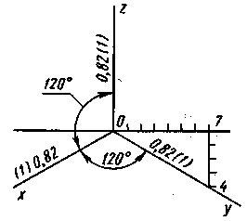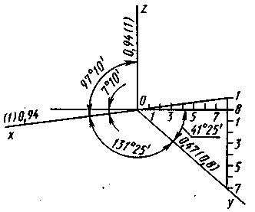
8.3-shakl 8.4-shakl

To‘g‘ri burchakli proeksiyalashda bitta izometrik va cheksiz dimetrik va trimetrik proeksiyalar qurish mumkin.
DS 2.317-69 ga binoan muhandislik grafikasida quyidagi ikki to‘g‘ri burchakli aksonometriyani qo‘llash qabul qilingan. Ular o‘zgarish koeffisientlari u=w=2v ko‘rinishdagi tenglikni qoniqtiradigan to‘g‘ri burchakli izometriya va to‘g‘ri burchakli dimetriyadir.
To‘g‘ri burchakli izometriya uchun (1) tenglikdan quyidagi qiymatni olamiz:
3u²=2 yoki u=w=v=≈0,82,
ya’ni uzunligi 100 mm bo‘lgan koordinatalar o‘qi to‘g‘ri burchakli izometriyada 0,82 mm bo‘lib proeksiyalanadi. Amaliyotda ushbu o‘zgarish koeffisientlaridan foydalanish noqulay hisoblanadi. Shuning uchun muhandislik chizmalarida DS 2.317-69 ga binoan keltirilgan o‘zgarish koeffisientlaridan foydalaniladi: u=w=v=1.
Ushbu tarzda bajarilgan tasvirlar asl o‘lchamlariga nisbatan 1,22 marta katta bo‘lib tasvirlanadi, ya’ni to‘g‘ri burchakli izometriyaning masshtabi M^{A}1,22:1 bo‘ladi.
To‘g‘ri burchakli izometriyada aksonometriya o‘qlari o‘zaro 120° ni tashkil etadi (8.3-shakl).
To‘g‘ri burchakli dimetriya uchun (1) tenglikdan quyidagi qiymatni olamiz:
u² + + w² = 2;
u² = ; u = w = ≈ 0,94; v ≈ 0,47.

DS 2.317-69 ga binoan to‘g‘ri burchakli dimetriyada keltirilgan o‘zgarish koeffisientlari u=w=1 va v=0,5 bo‘ladi.
8.4-shaklda to‘g‘ri burchakli dimetriya o‘qlarining joylashuvi ko‘rsatilgan. To‘g‘ri burchakli dimetriyaning masshtabi M^{A}1,06:1 bo‘ladi.

To‘g‘ri burchakli izometrik proeksiyalar

Nuqtaning izometrik proeksiyasi. Nuqtaning ortogonal proeksiyasi va uning asosida chizilgan aksonometrik proeksiyasi o‘rtasidagi bog‘liqlikni 8.5-shaklda berilgan tasvirdan ko‘rish mumkin. Nuqtaning koordinatlari mos ravishda aksonometriya o‘qlariga parallel holda o‘lchab qo‘yiladi. Bu yerdagi A nuqta yaqqol tasvir hisoblanadi. OA_{x}A₁A chiziqlar aksonometriya siniq chizig‘i deyiladi. Aksonometriya siniq chizig‘ining uzunligi nuqtaning koordinata qiymatlari yig‘indisiga teng.
Proeksiyalar tekisliklariga parallel bo‘lgan aylanalar aksonometrik proeksiyalarda ellips ko‘rinishida bo‘ladi.

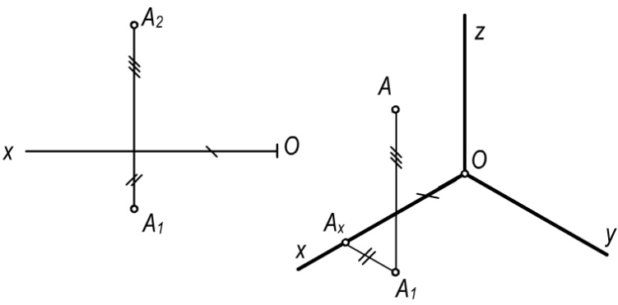
8.5-shakl

Ellipslarni qurishning bir necha usullari mazkur kitobning geometrik chizmachilik bobida ko‘rib chiqilgan. Texnik chizmalarda ellips o‘rniga sirkul bilan bajariladigan oval chiziladi.
Aylananing izometrik proeksiyasi. Agar aylana gorizontal proeksiya tekisligiga parallel bo‘lsa, ovalning AB katta o‘qi Z o‘qiga perpendikulyar (AB⊥Z) bo‘ladi. Uni quyidagi tartibda bajariladi (8.6-shakl):
- izometriya o‘qlarini chizib, tegishli markazdan berilgan R radiusda aylana chiziladi;
- Z o‘qiga perpendikulyar qilib ovalning katta o‘qi AB o‘tkaziladi;
- aylananing X va Y o‘qlari bilan kesishgan nuqtalari 1, 2, 3, 4 larni aniqlanadi;
- aylananing Z o‘qi bilan uchrashuv nuqtalari 0₁, 0₂ belgilanadi;
- sirkul ignasini 0₁ ga qo‘yib 1,2 va 0₂ ga qo‘yib 3,4 nuqtalarni tutashtiruvchi yoylar chiziladi;
- 0₁ nuqtani 1 hamda 2 nuqtalar bilan tutashtiriladi, ular AB bilan kesishib mos ravishda 0₃ va 0₄ markazlarni beradi;
- 0₃ va 0₄ markazlardan 1,3 va 2,4 nuqtalarni tutashtirib oval, ya’ni aylananing izometriyasi yasaladi.
Aylananing boshqa tekislikdagi proeksiyalari ham shu tartibda bajariladi. Faqat frontal aylananing aksonometriyasida ovalning katta o‘qi Ou ga perpendikulyar, profil aylana uchun esa ovalning katta o‘qi Oz ga perpendikulyar bo‘ladi.
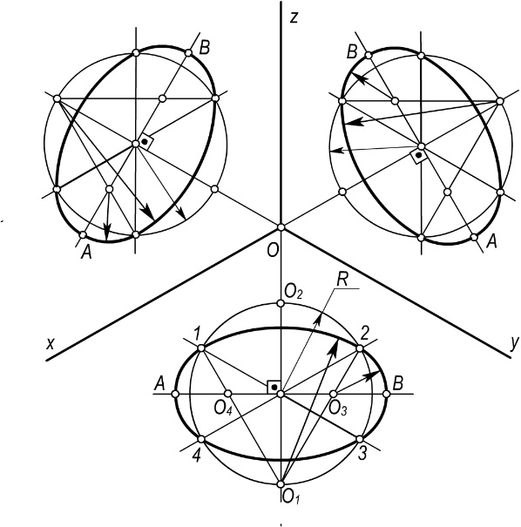
8.6-shakl

Oltiyoqli prizmaning izometrik proeksiyasini uning ortgonal proeksiyasi asosida qurish 8.7-shaklda berilgan. Bu ishni quyidagi tartibda bajarish mumkin:
- izometriya o‘qlari qurilgach, x o‘qida ortgonal proeksiyasiga asosan 1, 4 nuqtalar o‘lchab olinadi;
- x₂ va u₂ koordinatalar asosida aksonometrik proeksiyalarda 2 nuqta aniqlanadi. Xuddi shu tarzda 3,5, va 6 nuqtalar topiladi. Topilgan nuqtalar o‘zaro tutashtirilca, prizma asosining izometrik tasviri hosil bo‘ladi (8.7-shakl, b).
- prizma asosining uchlaridan N balandlikda vertikal to‘g‘ri chiziqlar tiklanadi. Topilgan nuqtalar prizma yuqori asosining uchlarini beradi (8.7-shakl, s).
- prizmaning ko‘rinar qirralari qalin chiziqlarda bajariladi (8.7-shakl, d).
- Prizma sirtiga tegishli A nuqtaning izometrik proeksiyasini x_{A}, y_{A}, z_{A} koordinatalari yordamida qurilishi chizmadan (8.7-shakl, e) ko‘rinib turibdi.

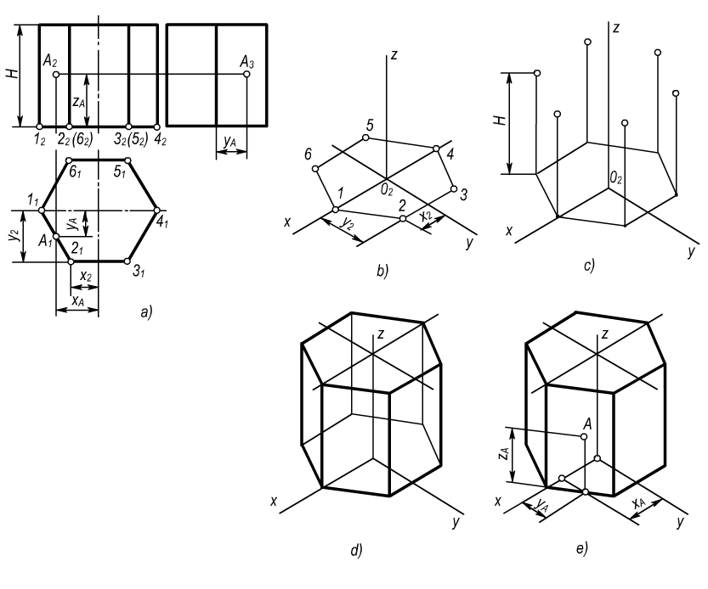
8.7-shakl

To‘g‘ri burchakli dimetrik proeksiyalar

Aksonometriya o‘qlari bo‘yicha o‘zgarish koeffisientlarining ikkitasi o‘zaro teng bo‘lsa, dimetrik proeksiya hosil bo‘ladi. Demak, x va z o‘qlari bo‘yicha keltirilgan o‘zgarish koeffisientlari, yuqorida ta’kidlanganidek, u=w=1, y o‘qi bo‘yicha v = 0,5 ga teng bo‘ladi.
Dimetrik proeksiyalarda x o‘qi gorizontal chiziqqa nisbatan 7°10" ni tashkil etsa, u o‘qi 41°25" ni tashkil etadi (8.4-shaklga qarang).
Aylananing dimetrik proeksiyasi. Dimetrik proeksiyalarda proeksiya tekisliklariga parallel bo‘lgan aylanalarning ko‘rinishlari turlicha bo‘ladi. 8.8-shaklda aylananing dimetrik proeksiyalarini yasash ko‘rsatilgan.

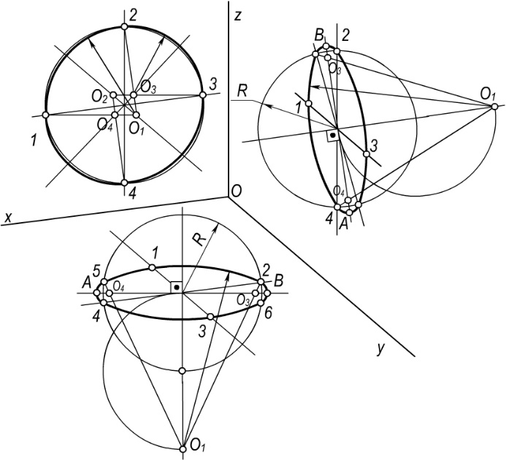
8.8-shakl

Geometrik sirtning dimetrik proeksiyasi. Kompleks chizmada balandligi z ga teng bo‘lgan kesik konus berilgan (8.9-shakl). Konus profil tekislik bilan kesilgan. Kesim yuzasi giperboladan iborat.
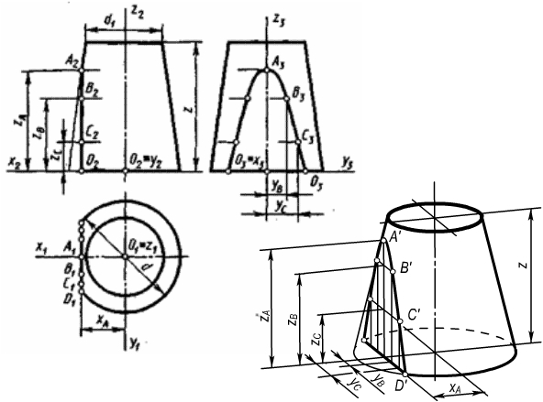
8.9-shakl

Kesik konusning dimetrik tasviri uning pastki va yuqoridagi asoslarining proeksiyalarini qurishdan boshlanadi. Ovallarning kichik o‘qlari Oz o‘qiga perpendikulyar yo‘nalishda joylashgan. Ularning o‘lchamlari tegishli aylananalarning diametrlaridan (d – pastki asos, d₁ – yuqori asos) aniqlanadi. Shundan so‘ng, konusning profil tekislik bilan kesishgan yuzasi – giperbola quriladi. Profil tekislik konus asosini Ou o‘qiga parallel bo‘lgan x_{A} uzunlikdagi to‘g‘ri chiziq bo‘ylab kesadi.
Giperbolaning dimetrik proeksiyasi ortogonal proeksiyasidagi A, B, C va D nuqtalar yordamida quriladi. Keltirilgan o‘zgarish koeffisientlariga (u=w=1, v=0,5) binoan, x va z o‘qlari bo‘yicha haqiqiy o‘lchamlar, u o‘qi bo‘yicha yarim o‘lcham qiytmatlari qo‘yiladi.

Topilgan (A', B', C', D'...) nuqtalar silliq qilib tutashtiriladi. Tasvirni qurish ellipslarga o‘tkazilgan urinma chiziqlarni qurish bilan yakunlanadi. Pastki asosning ko‘rinmas qismlari shtrix chiziq bilan chiziladi.

Asosiy adabiyotlar
1. Harvey Willard Miller. Descriptive Geometry. London, 2013. - 149 pages.
2. William Griswold Smith. Practical Descriptive Geometry. London. 2013. - 257 pages.
3. Azimov T.D. Chizma geometriya fanidan ma’ruzalar matni. O’quv qo’llanma –T.: TDTU, 2005. - 155 b.
4. Murodov Sh. va boshqalar. Chizma geometriya. Oliy o’quv yurtlari uchun darslik. -T.: ”O’qituvchi”, 2008. - 260 b.
5. L. Xeyfes «Инженерная компьютерная графика» СПБ: БХБ. - Петербург.: 2005.

